广西人才网联系统2016年一季度薪酬报告

一、总体概况
2016年一季度广西人才网联系统中用人单位发布职位的平均薪酬（其定义见注4，下同）为4003元/月，历史首次突破4000大关，而求职者期望平均薪酬为3960元/月，本季度的职位平均薪酬和求职者期望平均薪酬均基本持平，前者环比微涨0.90%，后者环比微跌0.22%。用人单位提供的职位平均薪酬水平与求职者的平均期望薪酬基本持平。
二、各职位大类薪酬情况
2016年一季度，广西人才网联系统中用人单位发布职位平均薪酬最高的前五位职位类别为经营管理类、银行类、手机/通信类、计算机软件类及房地产/房地产中介类，其平均薪酬分别达到6969元/月、5253元/月、5102元/月、5079元/月及5037元/月；而保安/家政服务类、行政/文职/后勤类、酒店/旅游类、餐饮/娱乐类及百货/连锁/超市/零售类等职位的平均薪酬较低，其平均薪酬分别为2458元/月、3040元/月、3044元/月、3047元/月及3193元/月。
而求职者期望最高的前五位职位类别分别为经营管理类、房地产/房地产中介类、建筑/工程类、证券/投资/其他金融类及法律/法务类，其期望平均薪酬分别为6708元/月、6132元/月、4916元/月、4648元/月及4635元/月；而期望从事保安/家政服务类、行政/文职/后勤类、计算机硬件类、客服/技术支持类及文教/科研类等职位的求职者对薪酬要求较低，其期望平均薪酬水平为2959元/月、3116元/月、3232元/月、3283元/月及3290元/月。
具体见下表：

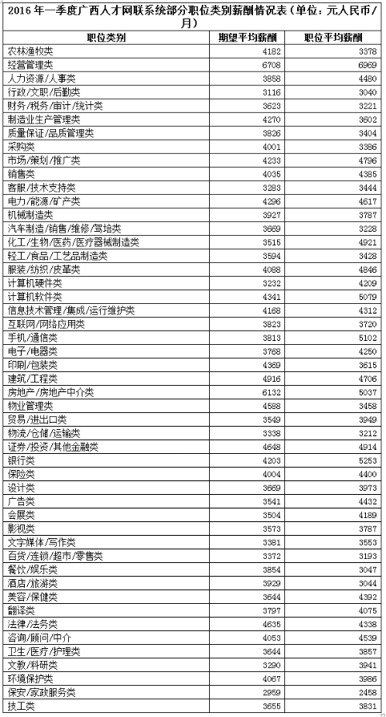

三、用人单位发布职位在各个薪酬区间的分布及变化趋势
近年来，广西人才网联系统中用人单位发布的职位薪酬水平继续维持普涨的势头。本季度3000-3999元/月区间薪酬职位数量首次超越2000-2999元/月成为主流，占比达到30.98%，2000-2999元/月区间薪酬的职位数量明显下滑退居次位。
与去年同期相比，职位数量在各个薪酬区间的分布图如下：

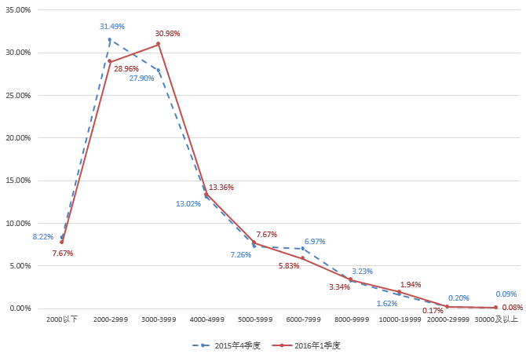

同时，最近几年各主要薪酬区间中，3000元/月以上的职位数量占比运行轨迹明显地呈现出稳步增长的趋势。
近两年主要薪酬区间（单位：元/月）的职位数量占比曲线图如下：

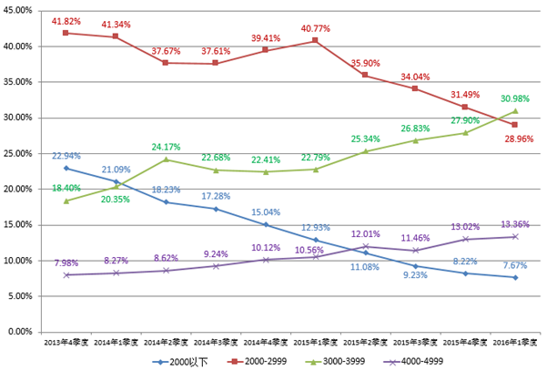

由上图可见，广西人才网联系统中2000元/月以下薪酬的职位数量占比持续下滑，本季度已经跌至7.67%；同时2000-2999元/月区间的职位数量占比直线下滑，本季度已经降至28.96%；而3000-3999元/月区间的职位数量占比继续保持良好的增长势头，本季度再次刷新纪录，占比高达30.98%；与此同时，4000-4999元/月区间的职位数量占比也达到13.36%。
近两年较高薪酬区间（单位：元/月）的职位数量占比曲线图如下：

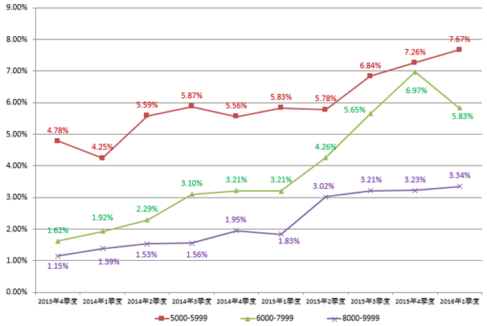

由上图可见，近两年较高薪酬的职位数量占比呈现比较明显的上升趋势， 5000-9999元/月区间的职位数量占比仍持续快速增长，达到7.67%，不过本季度6000-7999元/月区间的职位数量占比环比出现一定回落，回落至5.83%。
四、2016年一季度部分具体职位薪酬行情参考
1、经营管理类职位薪酬参考
本季度南宁市的经营管理岗位薪酬水平与上季度相比有所回落，其中首席执行官CEO/总裁/总经理类等高端管理岗位需求很少，仅有11个，达不到测算所需的最低样本数。
具体见下表：

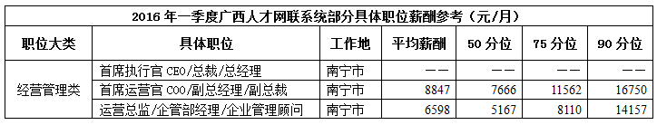

2、人力资源/人事类、行政/文职/后勤类和财务/税务/审计/统计类等职位薪酬参考
本季度工作地在南宁市的人力资源/人事经理/主管、行政经理/主管/办公室主任/副主任、经理助理/秘书/高级文员、行政司机及财务主管/会计主管等职位的薪酬水平均出现不同程度的增长；工作地在柳州市的人力资源/人事经理/主管职位的平均薪酬比上季度突破性增长了41.24%；工作地在桂林市的行政司机职位的平均薪酬出现较大增长，涨幅达到28.43%。
具体见下表：

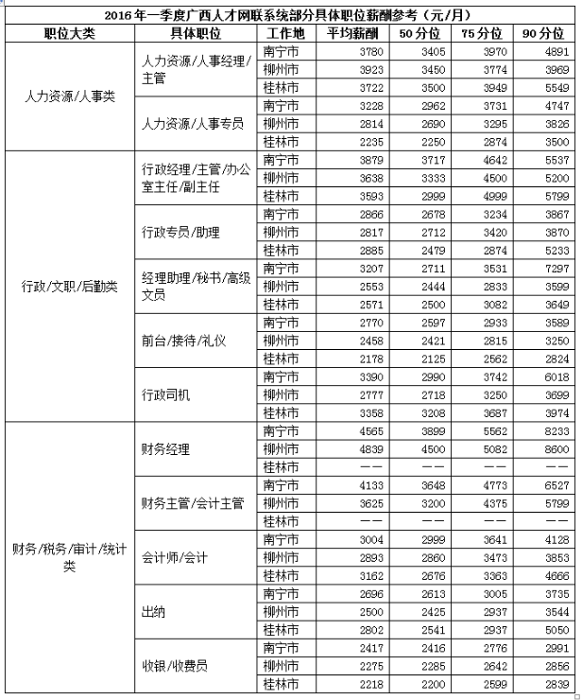

3、IT类职位薪酬参考
本季度广西人才网联系统用人单位提供的IT类职位薪酬水平继续维持在较高水平，且部分职位薪酬水平仍持续增长，其中网站策划/管理和网站推广/优化/SEO职位的平均薪酬分别为4700元/月和4195元/月，分别比上季度上涨28.84%和10.44%。
具体见下表：

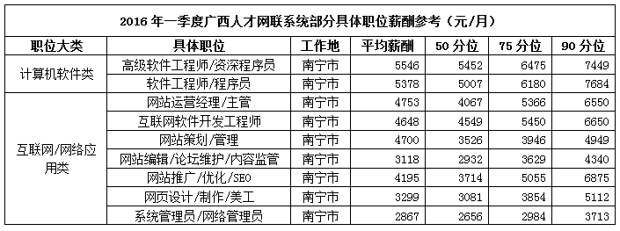

注1：广西人才网联系统是以广西人才网站为数据库管理中心，联接广西区内桂林、柳州、北海、钦州、防城港、玉林、崇左、梧州、贵港、来宾、百色、河池、贺州等13个市级人才市场网站和荔浦、阳朔、永福、合浦、桂平等5个县级人才市场网站，形成数据库共享、服务内容和服务标准统一、基本覆盖广西全区范围的人才供求信息网络服务系统，在广西网上人才交流业务领域具有一定代表性。
注2：本报告所指薪酬是广西人才网联系统中用人单位发布职位或求职者期望的税前总体收入水平，包含个人所缴纳的五险一金等内容（即应发工资），其展现的是招聘过程中职位对应的收入水平，主要折算为月薪进行计算，供用人单位和求职者参考使用。
注3：本报告数据来源于广西人才网联系统，经去除重复、不完整以及无效数据、违背国家法律法规的不合理数据，限定单个职位样本量个数（单个职位薪酬数据限定为至少25个样本，低于25个样本的职位薪酬数据不予统计，行业惯例为7个）等数据处理方式，确定2016年一季度约10万个符合要求的职位薪酬数据信息作为统计样本。在统计指标上，同时采用平均薪酬和分位薪酬统计方式。
注4：职位平均薪酬指的是所属职位类别中用人单位发布职位的薪酬样本加权平均值，不代表单个职位的实际薪酬，例如经营管理类职位平均薪酬为6969元/月，但其有很多副总以上级别的高薪职位薪酬超过10000元/月以上。期望平均薪酬指的是求职者期望从事职位类别的薪酬样本加权平均值。
注5：分位薪酬水平显示的是该职位中低于一定比例的薪酬水平，便于用人单位和求职者对照和定位自身职位薪酬的竞争水平等级，其中90分位代表高端、75分位代表中高端、50分位代表中端、25分位代表中低端、10分位代表低端。例如某职位75分位的薪酬水平为5000元/月，即表示该职位中有占比75%的职位薪酬低于5000元/月，而5000元/月也代表了该职位薪酬的市场中高端水平。

二〇一六年五月四日

